3.18装备能源采购

3.18.1概述
说明 | 为装备能源部操作的外购电采购设计的流程。
涉及单位 | 装备能源部、矿山、肥厂
涉及存货 | 外购下网电、外购小水电
涉及库房 | 矿山动力厂外购电库、肥厂动力厂原燃材料库
涉及单据 | 01采购合同、02采购订单、03库存采购入库单、04采购发票、05采购结算单、06采购应付单（财务）、07采购付款单、08采购入库单（存货核算）

3.18.2系统流程图
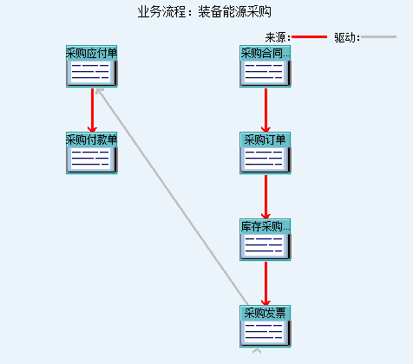

3.18.3 标准流程描述
装备能源部操作的外购电采购适用的流程。比标准流程省去《物资需求申请》、《请购单》、《采购到货单》等单据。

3.18.3.1采购合同
相关单位 | 动作顺序 | 角色人员 | 动作 | 业务关键点 | 下 游
 |  |  |  |  | 单 位 | 单 据
装备能源部 | 1 | 合同管理员 | 自制发起采购合同 |  | 装备能源部 | 采购订单

3.18.3.2采购订单
相关单位 | 动作顺序 | 角色人员 | 动作 | 业务关键点 | 下 游
 |  |  |  |  | 单 位 | 单 据
装备能源部 | 1 | 采购业务员 | 根据采购合同参照生成 | 一张采购合同可以生成多张采购订单。 | 肥厂、矿山 | 库存采购入库单

3.18.3.3库存采购入库单
相关单位 | 动作顺序 | 角色人员 | 动作 | 业务关键点 | 下 游
 |  |  |  |  | 单 位 | 单 据
肥厂、矿山 | 1 | 库房保管员 | 根据采购订单参照生成，签字 | 参照采购订单生成，。一张订单可以生成多张入库单；仓库要选择正确的入库仓库。实收数量要和实物相符，收发类别要按照财务的要求填写。入库日期和签字日期要一致并符合要求。 | 装备能源部 | 采购发票

3.18.3.4采购发票
相关单位 | 动作顺序 | 角色人员 | 动作 | 业务关键点 | 下 游
 |  |  |  |  | 单 位 | 单 据
装备能源部 | 1 | 采购业务员 | 根据库存采购入库单参照生成，审核 | 发票的日期和审核日期要符合要求。正常情况下，系统中的采购发票要和实物票一致。 | 装备能源部 | 采购应付单（财务）  采购结算单

3.1.3.5 采购结算单
相关单位 | 动作顺序 | 角色人员 | 动作 | 业务关键点 | 下 游
 |  |  |  |  | 单 位 | 单 据
矿山 |  |  | 由采购发票审核和暂估自动生成 |  | 矿山、肥厂财务工作站 | 财务凭证

3.1.3.6采购应付单（财务）
相关单位 | 动作顺序 | 角色人员 | 动作 | 业务关键点 | 下 游
 |  |  |  |  | 单 位 | 单 据
矿山、肥厂财务工作站 | 1 |  | 由采购发票审核自动生成 |  | 矿山、肥厂财务工作站 | 财务凭证
矿山、肥厂财务工作站 | 2 | 财务人员 | 审核 |  | 矿山、肥厂财务工作站 | 财务凭证

3.1.3.7采购付款单
相关单位 | 动作顺序 | 角色人员 | 动作 | 业务关键点 | 下 游
 |  |  |  |  | 单 位 | 单 据
装备能源部 | 1 | 采购业务员 | 参照采购应付单生成 | 待财务提出 | 矿山、肥厂财务工作站 | 财务凭证
装备能源部 | 2 | 采购业务员 | 参照采购订单做预付款 | 预付款根据订单做 | 供应公司财务 | 财务凭证

3.1.3.8采购入库单（存货核算）
相关单位 | 动作顺序 | 角色人员 | 动作 | 业务关键点 | 下 游
 |  |  |  |  | 单 位 | 单 据
矿山 | 1 |  | 由费用结算自动生成 |  | 矿山、肥厂财务工作站 | 财务凭证

